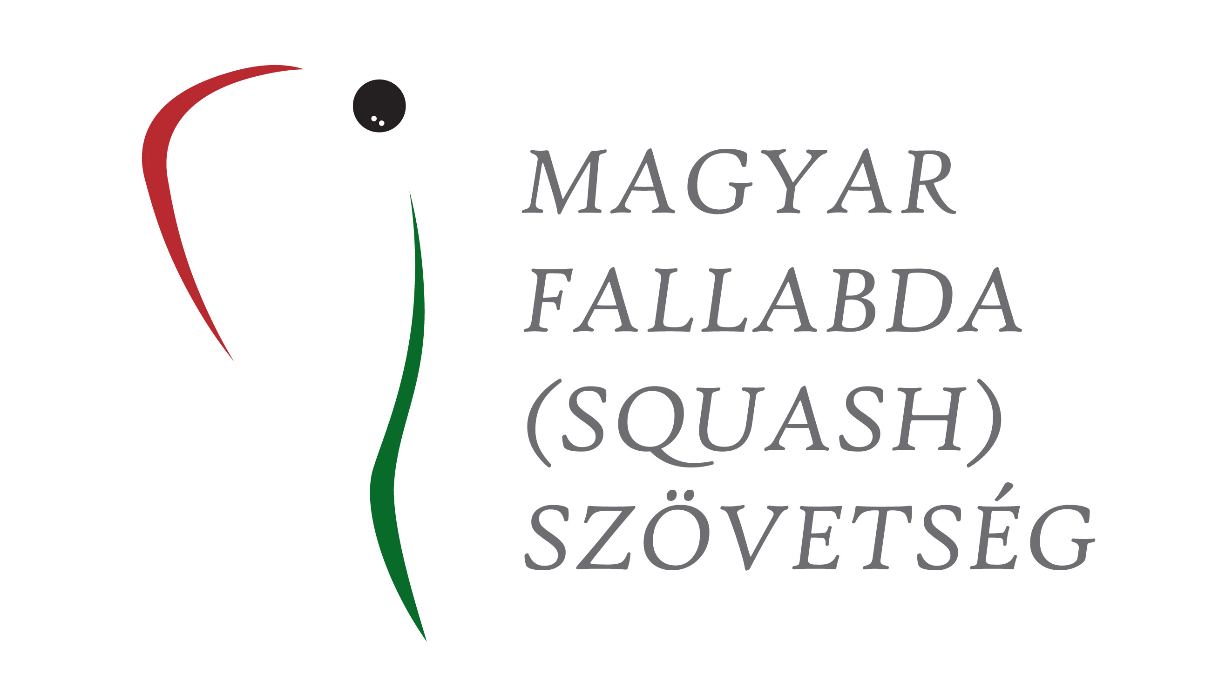


Férfi A, és C kategóriás körverseny

A verseny célja:
Színvonalas versenylehetőség biztosítása, „A” és „C” kategóriás körverseny pontok és ranglistapontok gyűjtése.

Helyszín és időpont:
2019. november 09. szombat, legkorábban 09:00 órai kezdéssel
D Fitness Központ
4400 Nyíregyháza, Kállói út 12.

Versenyigazgató:
Bottyán István a rendező klub képviseletében és
a szövetség által delegált Versenyt Levezető Bíró

A versenyen indulhatnak:
Az A kategóriában minden férfi játékos, aki rendelkezik érvényes versenyengedéllyel, és az aktuális szövetségi ranglistán szerepel.
A C kategóriában minden férfi játékos, aki rendelkezik érvényes versenyengedéllyel, és az aktuális szövetségi ranglistán a 76. vagy annál magasabb helyezési számmal szerepel.

Nevezés:
Online nevezés a versenyt megelőző hétfő (201. november 04.) 24:00-ig a www.squash.hu oldalon a Versenynaptár menüpont alatt.
Email nevezést a verseny rendezői nem fogadnak!

Nevezési díj:
Felnőtteknek 4.000,- Ft, fiatalkorúaknak 2.500,- Ft.

Sorsolás:
A szövetség irodájában (Budapest II. kerület, Törökvész út 87-91) 2019. november 05-én, kedden 12 - 13 óra között. A sorsolás megtekinthető a www.squash.hu weboldalon a sorsolás után, az időrend közzététele november 06-án, szerdán 12:00 óra után.

Lebonyolítás:
A legjobb 16 között svájci rendszer, minden helyezés kijátszásra kerül. Valamennyi induló számára biztosított legalább két mérkőzés.
Minden mérkőzés 3 nyert játszmáig tart 11-es pontozással.
(A nevezők számának függvényében a rendezőknek joga van a lebonyolítási rendet módosítani, de a sorsolás után ezt a weboldalon közzé kell tenni.)

A verseny során a játékosok részére biztosítani kell minimum 45 perc pihenőidőt két mérkőzés között.
Amennyiben férfi kategóriában nincs meg a minimális 8 fő, női kategóriában a minimális 5 fő nevező, a rendezőnek jogában áll elállni, a verseny megrendezésétől.

Kiemelés:
8-as tábla esetén 4 fő (1./3-4.; 3-4/2.)
16-os tábla esetén 8 fő (1./5-8/5-8/3-4.; 3-4/5-8/5-8/2.)

Labda:
Dunlop versenylabda

Bíráskodás:
A verseny vezető-bírója a verseny során kijelöli valamennyi mérkőzés játékvezetőjét. Ha másként nem rendelkezik, akkor azonos pályán az előző mérkőzés győztese köteles levezetni a mérkőzést, a vesztese köteles ellátni a jegyzői feladatokat. A bíráskodáshoz szükséges dokumentumokat a vezető-bíró biztosítja.

Az eredményhirdetés:
A döntőt követően, a résztvevők elvárható részvételével.

Díjazás:

A kategória esetében:

I. helyezett: kupa + 50.000.- Ft
II. helyezett: érem + 25.000.- Ft
III. helyezett: érem + 10.000.- Ft

C kategória esetén:

I. helyezett: kupa
II. helyezett: érem
III. helyezett: érem

Budapest, 2019. október 26.

Sérülésmentes felkészülést és eredményes versenyzést kíván a MF(S)Sz és D Fitness Központ

